Фото | ФИО | Должность/роль в проекте
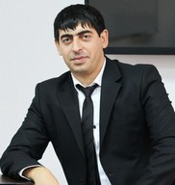 | Мужаидов Амир  Камаладинович | Заместитель директора ГАУ РД «МФЦ в РД»  Руководитель проекта
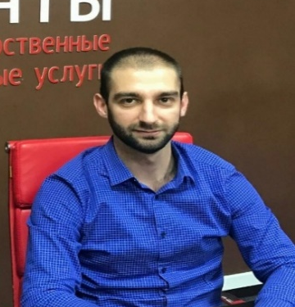 | Эфендиев Артур  Магомедович | Главный специалист отдела субсидий ГАУ РД «МФЦ в РД»  Администратор проекта
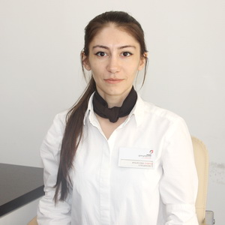 | Гереева Равзаханум  Магомедаминовна | Специалист ФГАУ РД «МФЦ в РД» по Ленинскому району  Улучшение проекта
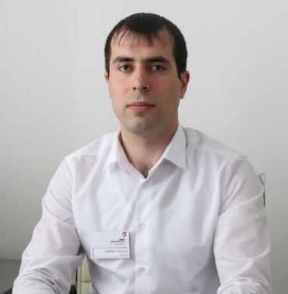 | Мусаев Мусагаджи  Атагишиевич | Юрисконсульт юридического отдела ГАУ РД «МФЦ в РД»  Стандартизация проекта
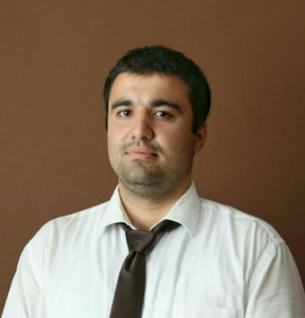 | Амиров Шамиль  Магомедович | Специалист учебного класса ГАУ РД «МФЦ в РД»  Визуализация проекта
 | Талибова Жанет  Гусейновна | Специалист отдела по связям с общественностью  Информирование проекта
Информация по участникам проекта

